**MÔ TẢ ĐỒ ÁN**

**ĐỀ TÀI: QUẢN LÝ PHÒNG KHÁM TƯ**

**I – Mô tả nghiệp vụ**

Phòng khám bệnh đa khoa là phòng khám chất lượng tốt, phục vụ bệnh nhân từ 7h-17h (từ thứ 2 đến thứ 6) . Ở đây các bác sĩ có trình độ chuyên môn cao , thái độ thân thiện , tất cả với mục đích phục vụ bệnh nhân tốt nhất.

Bệnh nhân đến bệnh viện khám bệnh phải tiến hành như sau:

* Mang theo CMND
* Đầu tiên phải qua bộ phận đón tiếp làm thủ tục, tại đây nhân viên sẽ lấy thông tin hành chính của bệnh nhân để viết phiếu khám bệnh,. Sau đó, nhân viên vào sổ đăng kí khám bệnh với các thông tin như ở phiếu khám bệnh. Bệnh nhân sẽ được nhận một **Số thứ tự** khám bệnh. Danh sách bệnh nhân đang chờ sẽ được chuyển vào màn hình của bác sĩ.
* Bác sĩ nhận được hồ sơ bệnh án của bệnh nhân tại màn hình và tiến hành khám bệnh. Nếu tại các phòng khám bác sỹ yêu cầu bệnh nhân đi làm các xét nghiệm, chụp chiếu thì bệnh nhân cũng phải thanh toán các chi phí này rồi mới được tiến hành làm xét nghiệm, chụp chiếu. Chi phí đó được ghi vào hóa đơn khám bệnh của bệnh nhân.
* Tiếp theo, bệnh nhân được hướng dẫn vào các phòng khám tương ứng ghi trên phiếu khám bệnh. Tại các phòng khám đa khoa, bác sỹ thực hiện khám và kê đơn thuốc cho người bệnh. Trong quá trình khám, bác sỹ có thể yêu cầu bệnh nhân đi làm xét nghiệm hoặc gửi người bệnh đi khám chuyên khoa tuỳ thuộc vào mức độ, tình trạng bệnh. Nếu bệnh nhẹ thì bệnh nhân được cho về điều tri tại nhà theo đơn thuốc.
* Sau khi nhận được kết quả xét nghiệm, bệnh nhân quay lại phòng khám cho bác sĩ chẩn đoán và kê đơn thuốc kèm theo lịch tái khám.
* Sau khi nhận đơn thuốc, bệnh nhân tiến hành thanh toán tiền khám bệnh theo hóa đơn đã được ghi.

**II – Sơ đồ tổ chức**

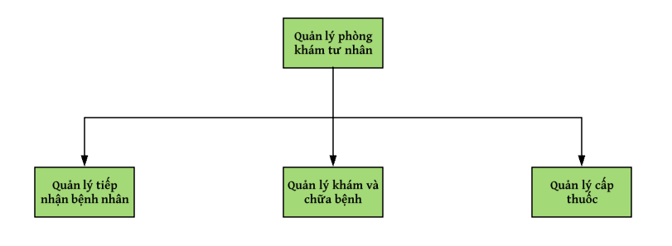

**III – Biểu đồ hoạt động**

